Tilki Kitap Tanıtım Bülteni
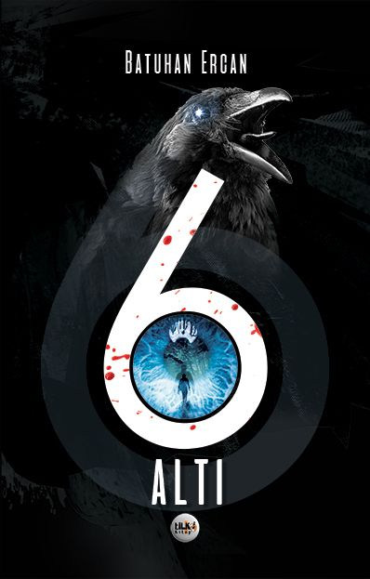 | Eser Adı: Altı  Yazar Adı: Batuhan Ercan  Tür Serisi: Roman/Edebiyat  Cilt Bilgisi: AMERİKAN  Kitap Dili: Türkçe  Eser Tipi: Orjinal  İç Sayfa: 2. HAMUR SB 60  Kapak: BRISTOL AMERİKAN 230  Yan Kapak: YOK  Selefon Türü: MAT SELEFON  Basım Tarihi: 2018  Sayfa Sayısı: 495  Kitap Boyutları: 135 X 195 mm  ISBN No: 9786057946041  Etiket Fiyatı: 1.150,00 TL  Editör Görevlisi: Şükran Onay  Son Okumacı: Zehra Kıratlı  Mizanpajcı: Büşra Dündar  Kapak Grafikeri: Fazlı Yılmaz
Kitap Tanıtım Yazısı : (Arka Kapak)

``Tanrı, yoktan var etme yeteneğini kendine alınca, bize de var olanı yok etmek kaldı...``Soluksuz süren bir takip. Geleceğin önüne tüm gizemi ve korkunçluğuyla dikilen geçmiş. Bilinenin ve beklenenin aksine, okuru karşılayan "Sarsıcı Gerçeklik."Altı, sadece bir rakam değildir!
Kitabın detay sayfasına buradan ulaşabilirsiniz :
https://www.cocukyayinevi.com/kitaplar/batuhan-ercan-alti-342.html
Tilki Kitap



